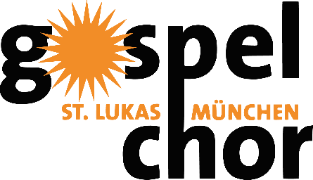

**Pressetext des Gospelchors St. Lukas**

Der Gospelchor St. Lukas ist einer der bekanntesten Gospelchöre Münchens. Über die Grenzen der Stadt hinaus wird der Chor für seinen eigenen, unverwechselbaren Klang, sein abwechslungsreiches Repertoire und seine ansteckende Energie gefeiert. Es ist ein Ensemble von ungewöhnlicher Strahlkraft, das mit großer Singfreude und musikalischer Vielfalt begeistert. Großartige Solistinnen und Solisten, eine abwechslungsreiche Stückauswahl und besonders die Liebe zur Gospelmusik machen den Gospelchor St. Lukas zu einem unvergleichlichen Erlebnis.

Der Gospelchor St. Lukas wurde 1991 von der Pfarrerin Ulrike Wilhelm und gospelbegeisterten St. Lukas-Gemeindemitgliedern gegründet. Über die Jahre entwickelte sich der Chor unter der Leitung von Albert C. Humphrey, Eric Bond, Matthias Preißinger und Bastian Pusch weiter und ist fest etabliert in der Münchner Musikszene.

Der Chor ist ein Teil der Gemeinde St. Lukas, München und gestaltet regelmäßig Gospel-Gottesdienste mit. Zudem stehen zahlreiche Konzerte und andere Auftritte alljährlich im Terminkalender.

2017 und 2022 konnte der Gospelchor St. Lukas bei dem Bayerischen Chorwettbewerb den 1. Platz in der Kategorie "Gospel" ersingen.

2025 wird der Gospelchor St. Lukas auf Konzertreise nach Finnland gehen und dort unter anderem in der Felsenkirche in Helsinki sowie beim Tampere Music Festival auftreten.

Version: 2024